**Berlijn**

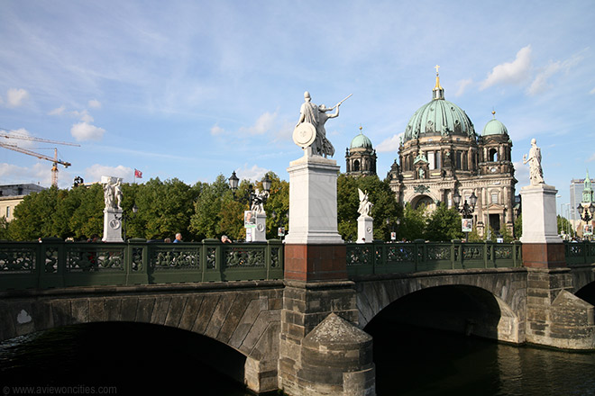

**Schloßbrücke**

**Schloßbrücke**

**Paleisbrug**

De Schlossbrücke (paleisbrug) werd in de vroege jaren 1800 gebouwd over de Spree en leidde naar het voormalige paleis op het Museum Eiland. Het met acht standbeelden versierde bouwwerk wordt beschouwd als de mooiste van de talloze bruggen in Berlijn.

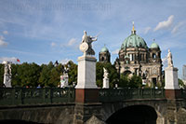

**Paleisbrug**

De paleisbrug is gelegen aan het oostelijke eindpunt van de [Unter den Linden](http://www.stadsverkenner.com/berlijn/unterdenlinden) boulevard.

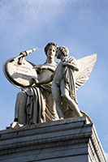Het werd ontworpen door een van de grootste architecten van Duitsland, Karl Friedrich Schinkel. Schinkel was in die tijd verantwoordelijk voor een aantal belangrijke gebouwen en monumenten, zoals het [Altes Museum](http://www.stadsverkenner.com/berlijn/altesmuseum), [Neue Wache](http://www.stadsverkenner.com/berlijn/neuewache) en Schauspielhaus, allen ontworpen in een neo-klassieke stijl.

De paleisbrug overspant een westelijke tak van de Spree en verving in 1824 een houten brug die gekend stond als de ‘Brug der honden’ omdat jagers hier met hun jachthonden verzamelden vooraleer ze aan de jacht begonnen.

Een kunstwerk

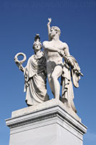

Ook al is de brug op zich best mooi, toch zijn het de standbeelden die de brug versieren die alle aandacht naar zich toe trekken. De acht sculpturen, gebeeldhouwd uit wit Carrara marmer, staan bovenop de pijlers van de brug. De beelden werden gecreëerd tussen 1845 en 1857 door acht verschillende beeldhouwers. Hun ontwerpen volgden de suggesties van Schinkel. Ze tonen de ontwikkeling van een held van de jeugd tot de volwassenheid, en uiteindelijk tot de dood op het strijdveld waarna het lichaam naar Olympus wordt meegenomen.

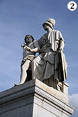De standbeelden tonen (langs de rechterkant komende van de Lustgarten op het [Museum Eiland](http://www.stadsverkenner.com/berlijn/museumeiland)) :

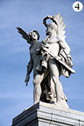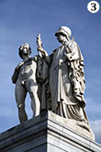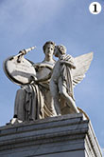

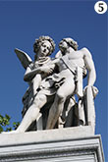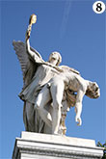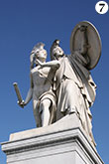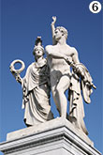

1. Nike leert de jongen de heroïsche geschiedenis (Emil Wolff, 1847)
2. Pallas Athene leert de jongen de kunst van het speerwerpen (Hermann Schievelbein, 1853)
3. Athene bewapent de krijger voor zijn eerste strijd (Heinrich Möller, 1845-50)
4. Nike kroont de krijger (Friedrich Drake, 1857)
5. De godin Nike ondersteunt een gewonde krijger (Albert Wolff, 1853)
6. Pallas leidt de krijger naar de veldslag (Albert Wolff, 1853
7. Aangevallen door de vijand en beschermd door Pallas aan zijn zijde (Gustav Bläser, 1854)
8. Iris, die de gevallen krijger naar de Olympus berg draagt (August Wredow, 1841-1857)

Tijdens de Tweede Wereldoorlog werden de beelden ontmanteld en in een depot opgeslagen op het grondgebied van wat na de oorlog West Berlijn was. De brug zelf lag in Oost Berlijn en het duurde tot 1981 vooraleer de standbeelden werden overhandigd na een overeenkomst tussen Oost en West. De beelden werden gerenoveerd en in 1984 terug op hun oorspronkelijke plaats gezet.